RESOLUÇÃO Nº 02/2025.

DISPÕE SOBRE A TRANSFERÊNCIA DE BENS MÓVEIS AO PATRIMÔNIO DO PODER EXECUTIVO, POR PERDA DA FUNCIONALIDADE, NA CÂMARA MUNICIPAL DE ANCHIETA, E DÁ OUTRAS PROVIDÊNCIAS.

A Mesa Diretora da Câmara Municipal de Anchieta, Estado de Santa Catarina, no uso de suas atribuições legais, faz saber a todos os habitantes deste Município que encaminhou ao Plenário da Câmara para a apreciação e votação o seguinte Projeto de Resolução:

RESOLUÇÃO:

Art. 1º - Fica o Chefe do Poder Legislativo Municipal, em nome da Câmara Municipal de Vereadores, Estado de Santa Catarina, autorizado a transferir ao Município de Anchieta, pessoa jurídica de direito público interno, inscrita no CNPJ, Nº 83.024.687/0001-22 bens móveis que perderam a funcionalidade na Câmara Municipal.
Parágrafo único. Os bens a serem transferidos, mencionados no caput deste Artigo, são os abaixo relacionados e constantes na visualização das imagens fotográficas em anexo:

QUANTIDADE | DESCRIÇÃO DO BEM
01 | LAVADORA DE ALTA PRESSÃO
02 | COMPUTADORES
01 | IMPRESSORA HP
01 | FILTRO DE ÁGUA
01 | PRATELEIRA DE FERRO
13 | MICROFONES DE MESA
01 | MOLDURA
01 | NOBREAK
01 | CÂMERA FOTOGRÁFICA
01 | MONITOR
01 | RETROPROJETOR
01 | MESA
04 | CADEIRAS
01 | COFRE

Art. 2º - A transferência será procedida através de termo de transferência a ser assinado pelo Presidente da Câmara Municipal e pelo Responsável de Patrimônio da Prefeitura do Município de Anchieta.
Art. 3º - Os móveis transferidos para o Município, o qual deverá fazer uso se possível e/ou promovido sua alienação mediante processo específico.
Art. 4º - Promova-se a baixa dos mesmos no patrimônio da Câmara Municipal.
Art. 5º - Integra a presente, Minuta de Termo de Transferência de entrega dos móveis relacionados.
Art. 6º - Esta Resolução entra em vigor na data de sua publicação.
Da Secretaria da Câmara Municipal de Vereadores de Anchieta, Estado de Santa Catarina, aos 29 dias do mês de janeiro de 2025.

______________________________ | ______________________________
TIAGO LEANDRO MOSERLE | DOUGLAS LUIZ VIDORI
Presidente | Vice-Presidente
______________________________ | ______________________________
FABIO KOHLS DO AMARAL | NELSON RODRIGUES DA SILVA
1º Secretário | 2º Secretário

JUSTIFICATIVA

A Mesa Diretora da Câmara Municipal de Vereadores de Anchieta, Estado de Santa Catarina, no uso de suas atribuições, tem a honra de encaminhar aos Nobres Colegas o Projeto de Resolução nº 02/2025, que DISPÕE SOBRE A TRANSFERÊNCIA DE BENS MÓVEIS AO PATRIMÔNIO DO PODER EXECUTIVO, POR PERDA DA FUNCIONALIDADE, NA CÂMARA MUNICIPAL DE ANCHIETA, E DÁ OUTRAS PROVIDÊNCIAS.
A presente Resolução visa a transferência ao Patrimônio do Poder Executivo Municipal de bens móveis inservíveis ao Poder Legislativo, com o objetivo de que sejam novamente utilizados por outro órgão, ou seja promovido sua alienação mediante processo específico, haja vistas que os aludidos bens estavam armazenados em desuso nas dependências da Câmara, sujeito a degradação com o tempo.
Na certeza do acolhimento da proposição, reiteramos aos Ilustres Colegas, votos de estima e consideração.
Da Secretaria da Câmara Municipal de Vereadores de Anchieta, Estado de Santa Catarina, aos 29 dias do mês de janeiro de 2025.

______________________________ | ______________________________
TIAGO LEANDRO MOSERLE | DOUGLAS LUIZ VIDORI
Presidente | Vice-Presidente

______________________________ | ______________________________
FABIO KOHLS DO AMARAL | NELSON RODRIGUES DA SILVA
1º Secretário | 2º Secretário

Lavadora de alta pressão Filtro de água Computador
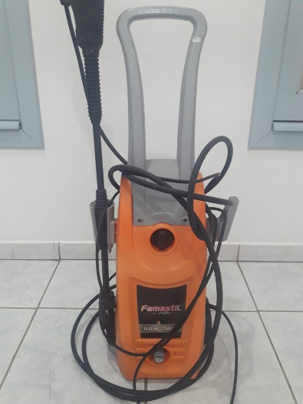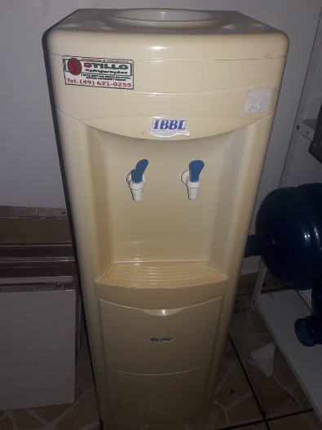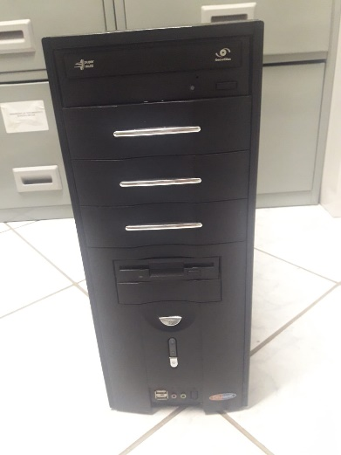
Cofre Computador Prateleira de aço
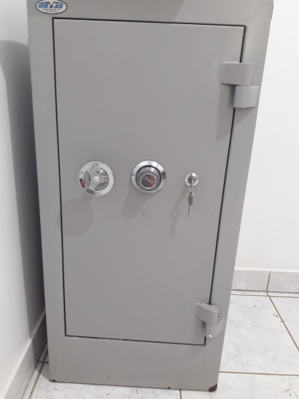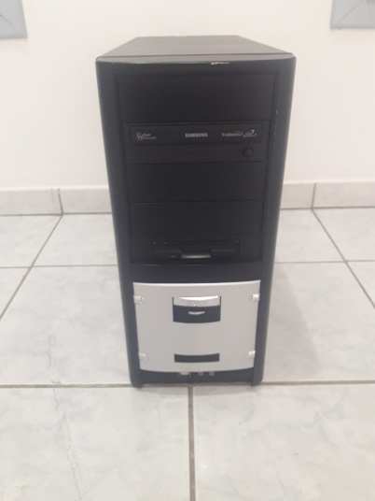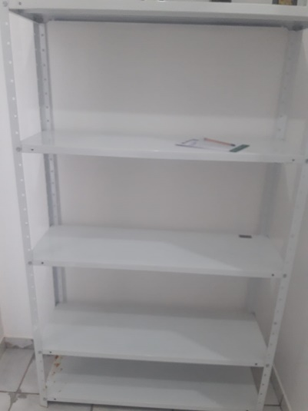
Nobreak Câmera fotográfica Impressora
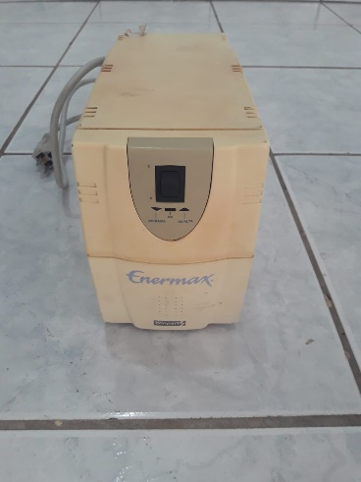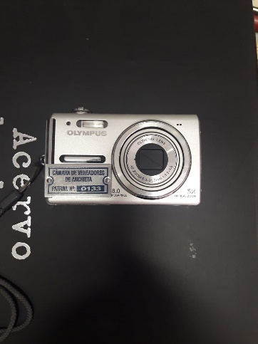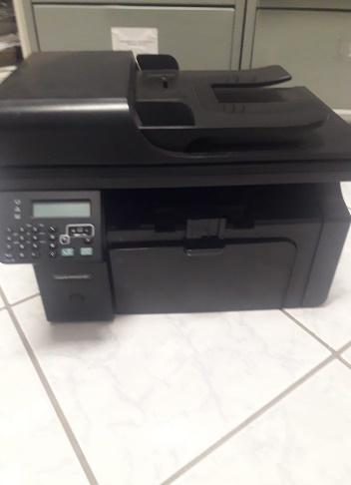

Mesa Cadeiras
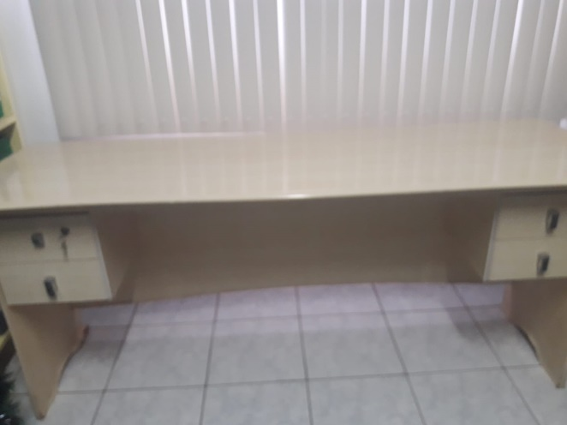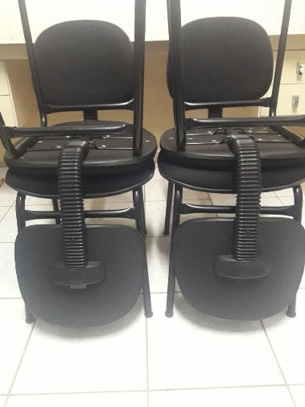
Microfones Retroprojetor
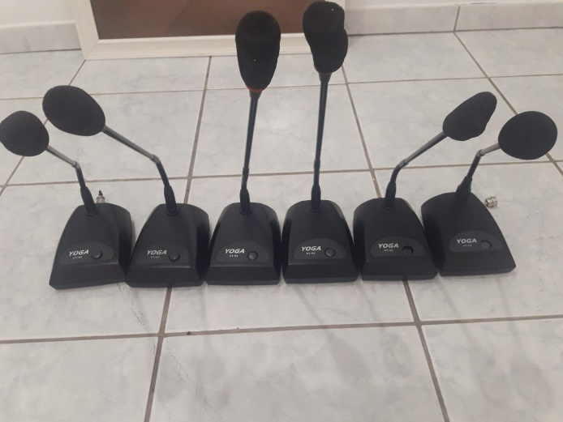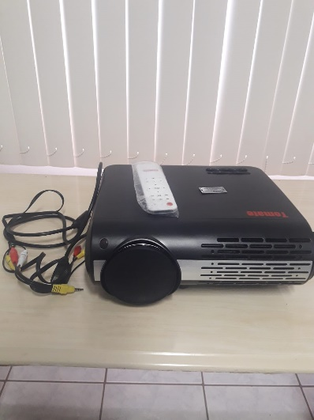

Microfones
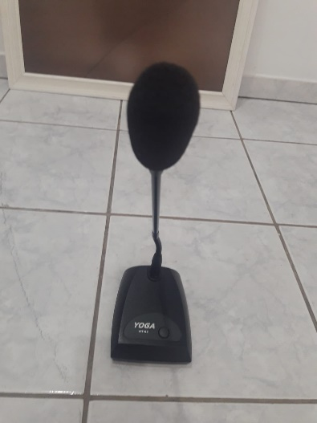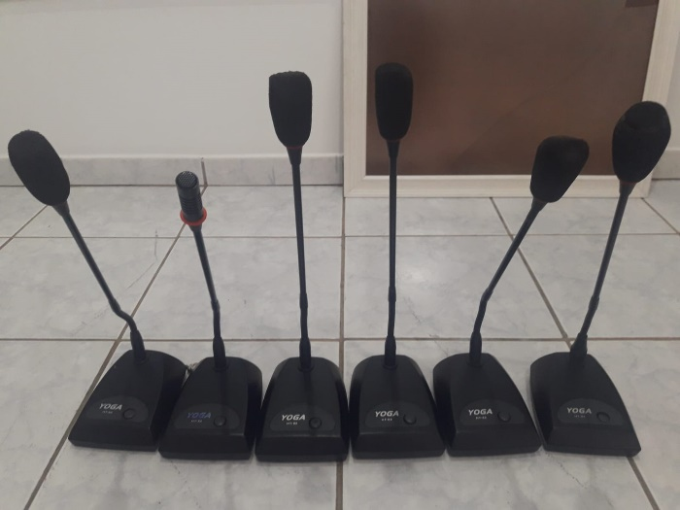

Monitor Moldura
